2027年度大学生医保参保操作指南
（合肥工业大学宣城校区）

一、参保流程简介
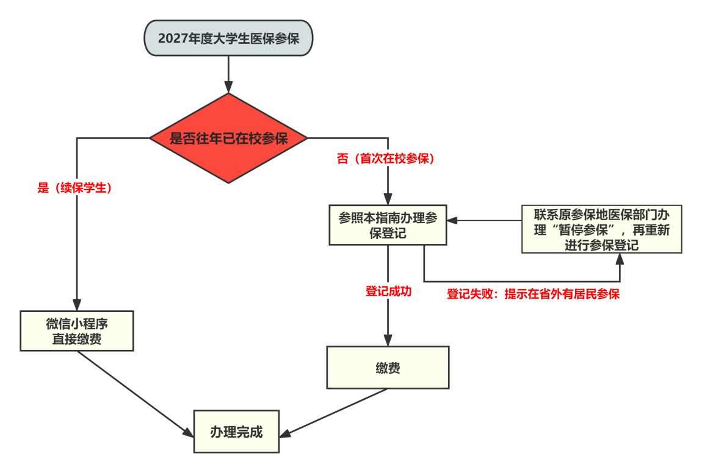

（备注：宣城市生源学生首次在校参保，要先在“安徽医保公共服务”小程序办理暂停参保，再参照本指南示例进行参保登记，登记成功后再缴费。）

二、参保流程：
第一部分 参保登记（首次在校参加大学生医保的同学需先参保登记；续保同学不需要，直接参照第二部分缴费即可。）
（一）参保登记：微信小程序、皖事通app、支付宝三种方式都可以。
1.微信小程序（推荐省内学生使用）
（1）微信打开“安徽医保公共服务”小程序，即可登录“安徽e保”。
（2）在地方专区选择“宣城市”（图1）。
（3）部分学生第一次使用需要先激活电子医保凭证，按照提示完成激活程序即可。
（4）在“参保缴费”栏目中点击“城乡居民参保登记”（图2）->阅读《承诺书》->进入参保登记界面（填写示例见图3）：正确填写各项信息，核对无误后，点击“提交”。（重点：请务必正确选择居民单位信息和参保身份，否则影响正常参保！！！）

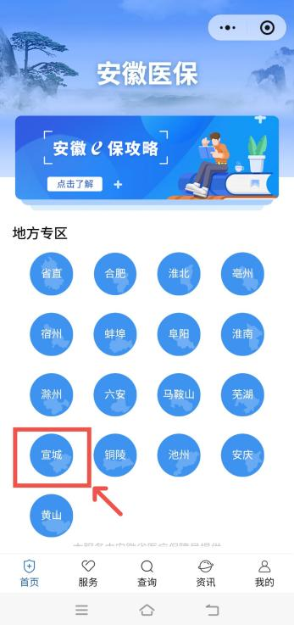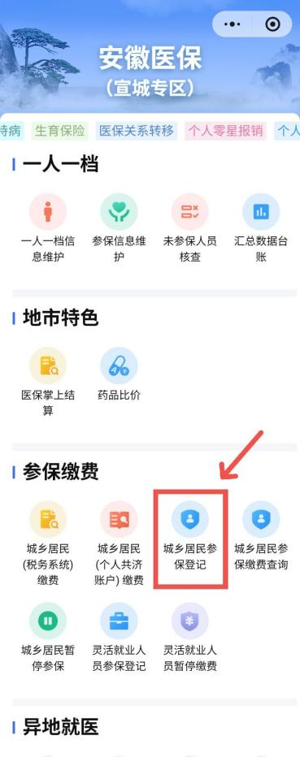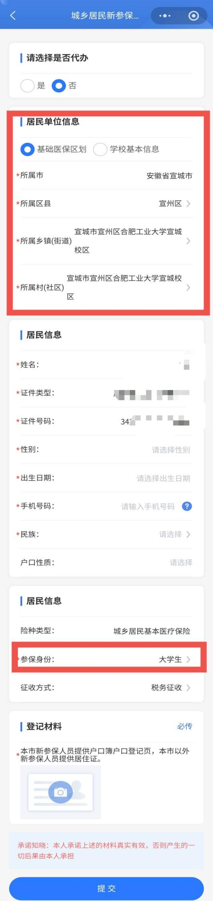
←
登记材料：上传身份证或学生证照片
重点2：参保身份选择“大学生”
←
是否代办：自己参保选择“否”，帮他人参保选择“是”。

重点1：务必参照示例填写！
如未按照示例填写，将会导致医保关系被划分到其他区域，从而在校参保失败！！

图1 图2 图3 参保登记示例 （重点）

2.皖事通app（推荐省外学生使用。注意是app，不是小程序）
定位宣城市，参保登记入口见图4-5，参保登记信息填写同微信小程序一致（参照图3）。
登记成功后可参考本指南第二部分进行缴费。

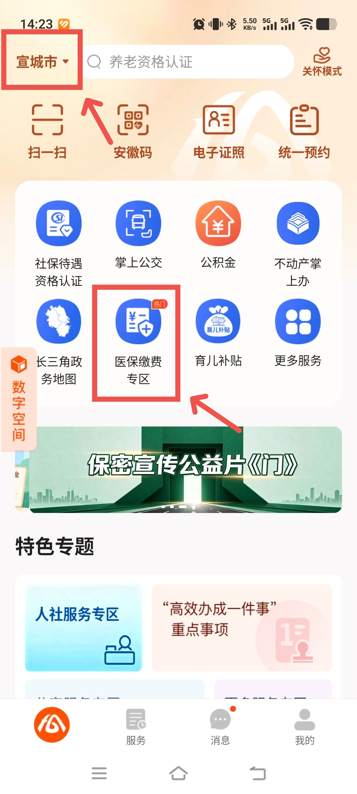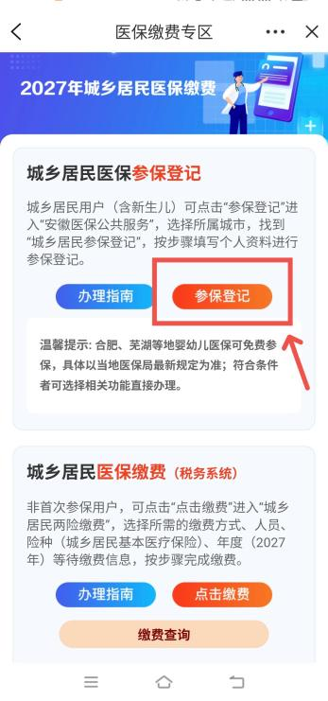
图4-5 皖事通app参保登记
3.支付宝
搜索“安徽医保公共服务”->地方专区选择“宣城市”->选择“城乡居民参保登记”，参保登记信息填写同微信小程序一致（参照图3）。

（二）参保登记后系统提示（重要）：
1.省内学生（宣城市生源学生除外）：提示在省内某市有参保信息，点击“确认登记”（注意：点击后请耐心等待，系统反应比较慢，要等页面加载结束），提示“登记成功”，自动跳转至缴费界面（图8）。登记成功后，如未自动跳转缴费界面，可参照本指南第二部分进行缴费。（如登记失败，请联系0563-3831616或到校区医院301现场咨询）
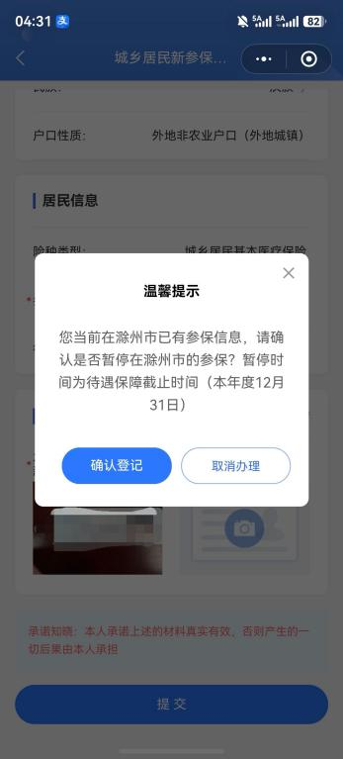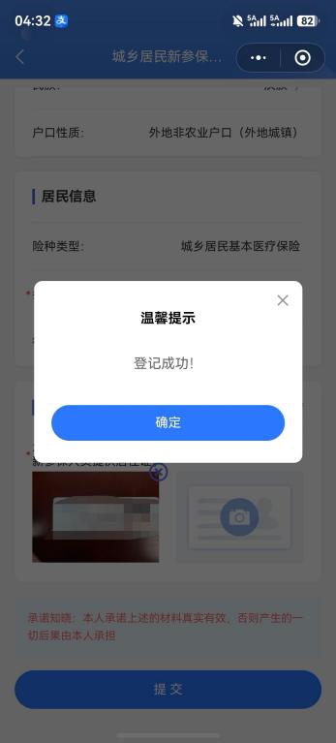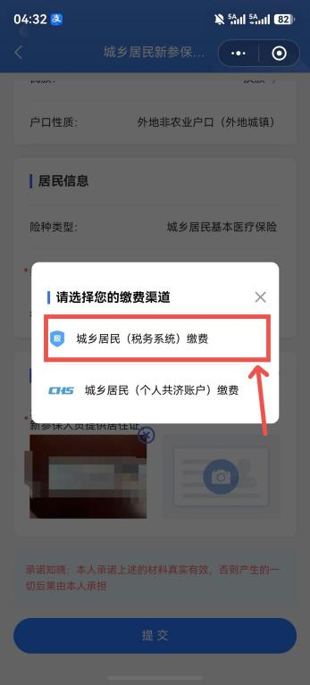
图6-8 省内学生参保登记提示
2.省外学生：在参保登记时如系统提示：“参保人已有省外居民参保……”（图9），出现上述情况，须联系原参保地医保部门按规定申请办理暂停参保，然后再重新按照上述流程办理大学生医保参保登记。（属于省内医保的，居民办了“停保”后，居民医保的待遇可继续享受至2026年12月底；属于省外医保的，按外省有关规定执行，建议咨询原参保地医保部门）。
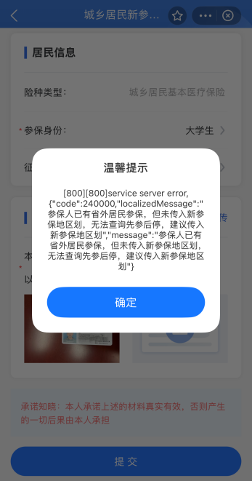
图9 省外学生系统提示
第二部分 医保费用缴纳
（一）微信小程序（续保学生、已完成参保登记的新参保学生都可使用微信小程序缴费）
1.打开“安徽医保公共服务”小程序，进入“宣城专区”，依次点击->“城乡居民（税务系统）缴费”->进入税务部门的“社保缴费”小程序，按税务界面有关提示和要求进行参保缴费。（注意核对缴费年份和社保经办机构）
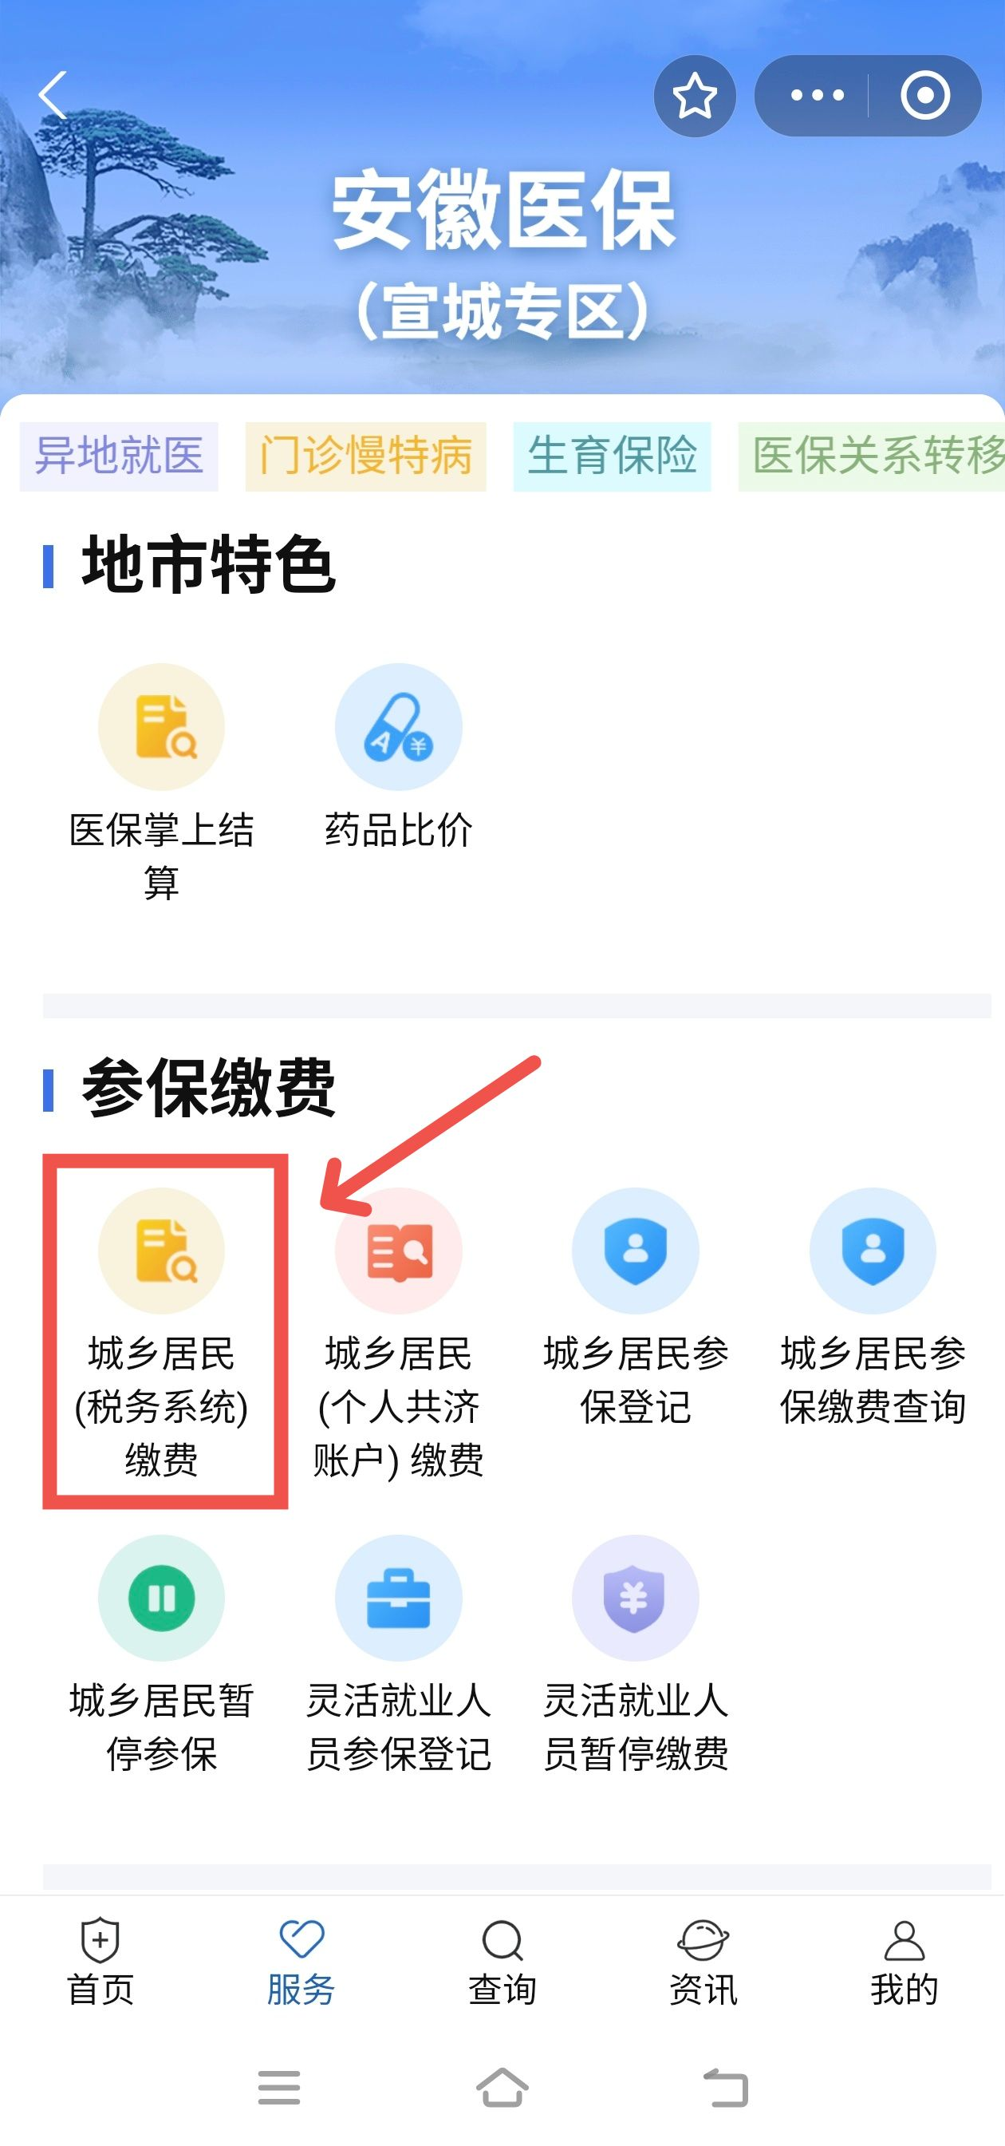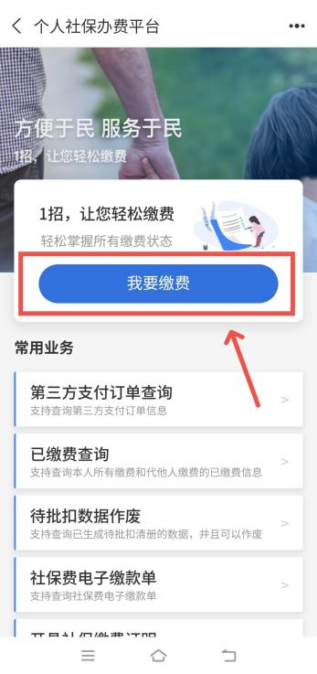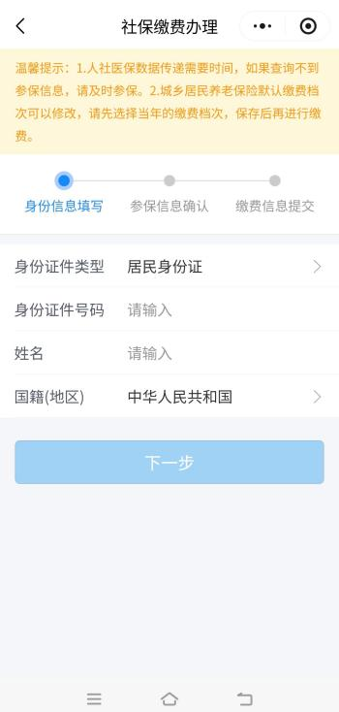
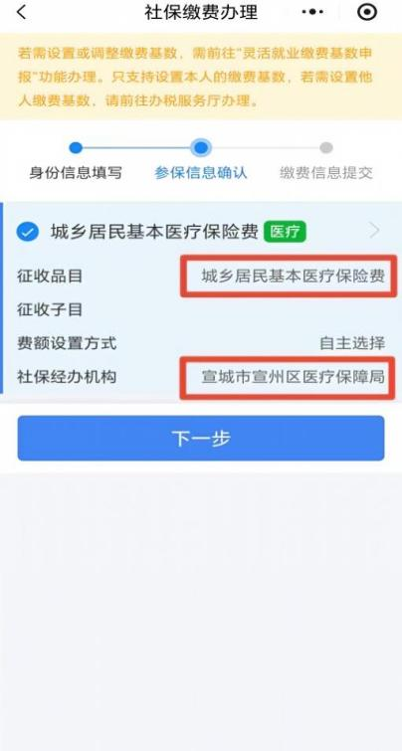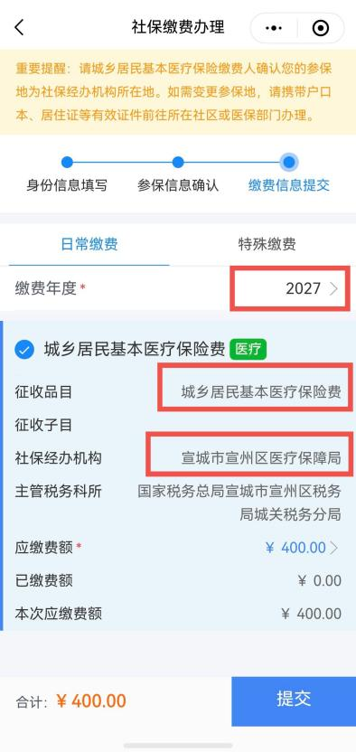

重点：请核对缴费年份和社保经办机构这两项

（图10-14 微信小程序缴费流程）
（二）皖事通app
1.登录“皖事通”APP，定位“宣城市”进入“医保缴费专区”，在“城乡居民医保缴费”版块,选择“点击缴费”进行参保缴费。
2.进入“城乡居民两险缴费”服务后，点击“选择人员”，打开参保人员选择页面，点击“添加成员”，输入新的参保缴费人的身份证号码与姓名后保存，完成人员添加。
3.选择本次缴费的参保人、缴费险种和缴费年度后点击“查询”。
4.确认缴费信息后点击“缴费”，选择缴款方式后完成缴费。
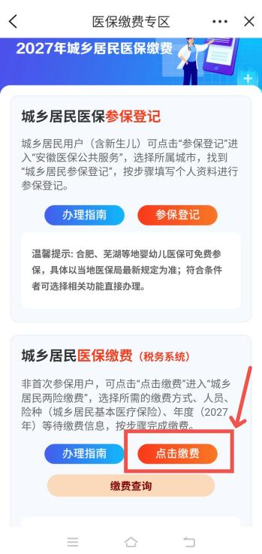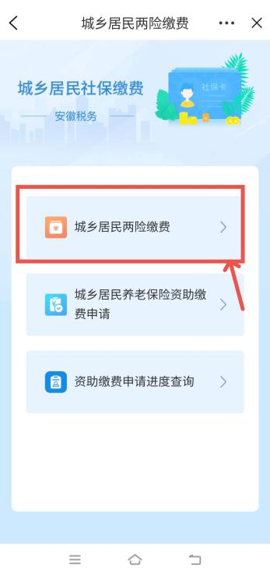
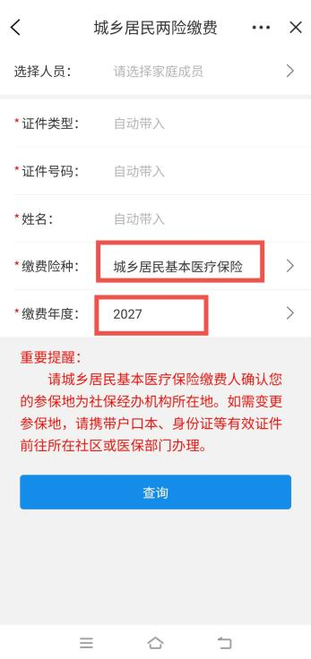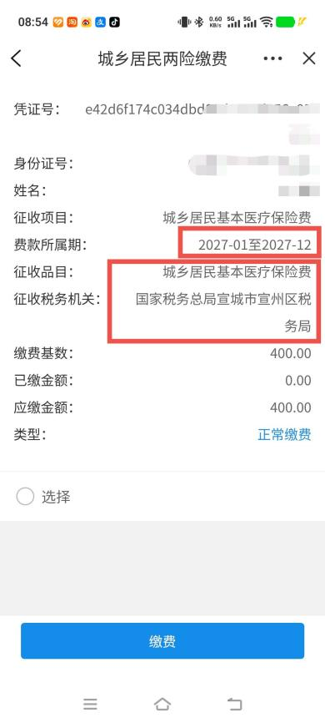
（图15-19 皖事通app缴费流程）
三、电子缴款单下载
使用“城乡居民（税务系统）缴费”的，可按照图20-21下载；使用皖事通app缴费的，可按照图22查询下载。如果当天查不到，可以隔天查询。
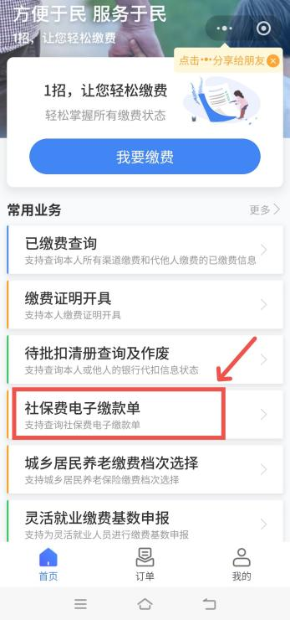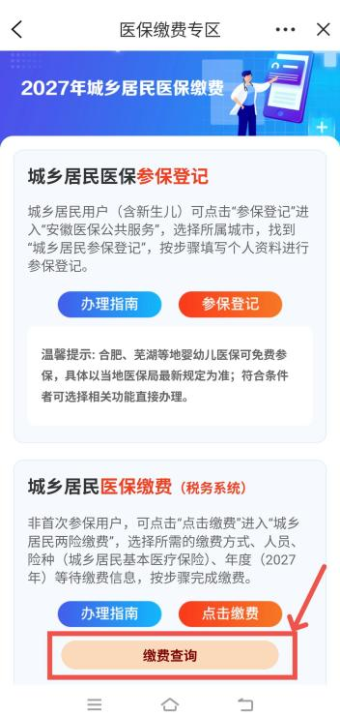
（图20-22）
四、参保咨询
现场咨询：校区医院301室（集中缴费期间工作日 9:00-12:00 13:30-17:00）
电话咨询：0563-3831616

